**ASUHAN KEPERAWATAN PADA An.C DENGAN GANGGUAN SISTEM PERNAFASAN : ASMA BRONCHIALE DI PUSKESMAS BAHOROK KECAMATAN BAHOROK KABUPATEN LANGKAT TAHUN 2019**

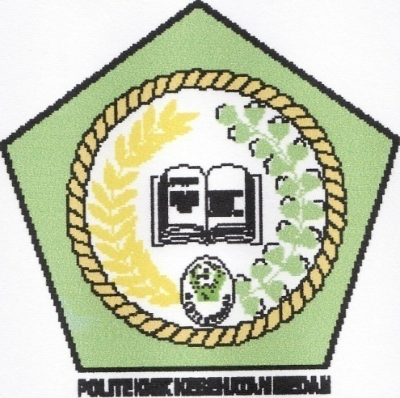

**KARYA TULIS ILMIAH**

**TEMANTA**

**P07520118260**

**PROGRAM REKOGNISI PEMBELAJARAN LAMPAU (RPL)**

**POLITEKNIK KESEHATAN KEMENKES MEDAN**

**PRODI D-III JURUSAN KEPERAWATAN**

**2019**